Analiza ofertei Roweb pentru platforma B2B Radox
Oct 21, 2026 · @Florin Niste

Rezumat
Oferta Roweb v1.1 (886 ore, 55.680 EUR fără TVA) acoperă mai puțin decât cer diagramele Radox. Mai multe funcții lipsesc complet, iar o parte importantă din proiect e lăsată ambiguă.
Componentă | Ore | Valoare (EUR, fără TVA)
Dezvoltare full-stack (55 EUR/h) | 659 | 36.245
UX / design (40 EUR/h) | 50 | 2.000
QA / testare (40 EUR/h) | 106 | 4.240
Project management (45 EUR/h) | 71 | 3.195
Licență suită B2B Roweb (one-off, perpetuă, neexclusivă) | – | 10.000
Total | 886 | 55.680
Ce nu e inclus deloc:
- utilizatori multipli și permisiuni pe contul de companie;
- 2FA prin WhatsApp;
- plată cu bilet la ordin la termen și avans doar pentru produsele disponibile;
- link de plată automat;
- biblioteca de documente Radox (manuale, cataloage, certificate de garanție);
- campaniile și account managerul din dashboard;
- e-mailurile rebranduite cu logo-ul instalatorului.
Cele mai mari ambiguități: dacă datele vin din CRM sau din ERP, sistemul de cache pentru prețuri, stocul în timp real, sincronizarea comenzilor cu CRM-ul, migrarea extensiilor pe Hyvä, go-live-ul cu redirecturile SEO și UAT-ul pe etape.
Oferta declară că nu are rezervă de timp. Orice element neclar devine change request plătit, așa că ambiguitățile trebuie închise în scris înainte de semnare.

Cum se citesc diagramele
Am redesenat cele două diagrame Radox pe ramuri și am colorat fiecare element după cum apare în ofertă.
Marcaj | Înseamnă
Verde | Inclus în ofertă
Galben | Ambiguu sau neconfirmat: poate fi inclus, dar oferta nu o spune clar
Roșu, contur punctat, text tăiat | Nu e inclus
Număr în cerc negru | Trimite la explicația cu același număr din secțiunea „Ambiguități și întrebări”
Etichetă gri (de ex. M11) | Modulul din ofertă care acoperă elementul
Un element verde cu număr e inclus, dar are detalii care trebuie fixate în scris.

Diagrama 1: Etape și livrabile
Fazele de analiză și design sunt acoperite. Cele mai multe semne de întrebare sunt în migrare, în funcționalitățile custom (cache, sincronizări, plăți) și în go-live, care nu are modul propriu în ofertă. Fiecare fază e desenată separat ca să fie lizibilă.

Analiza de business
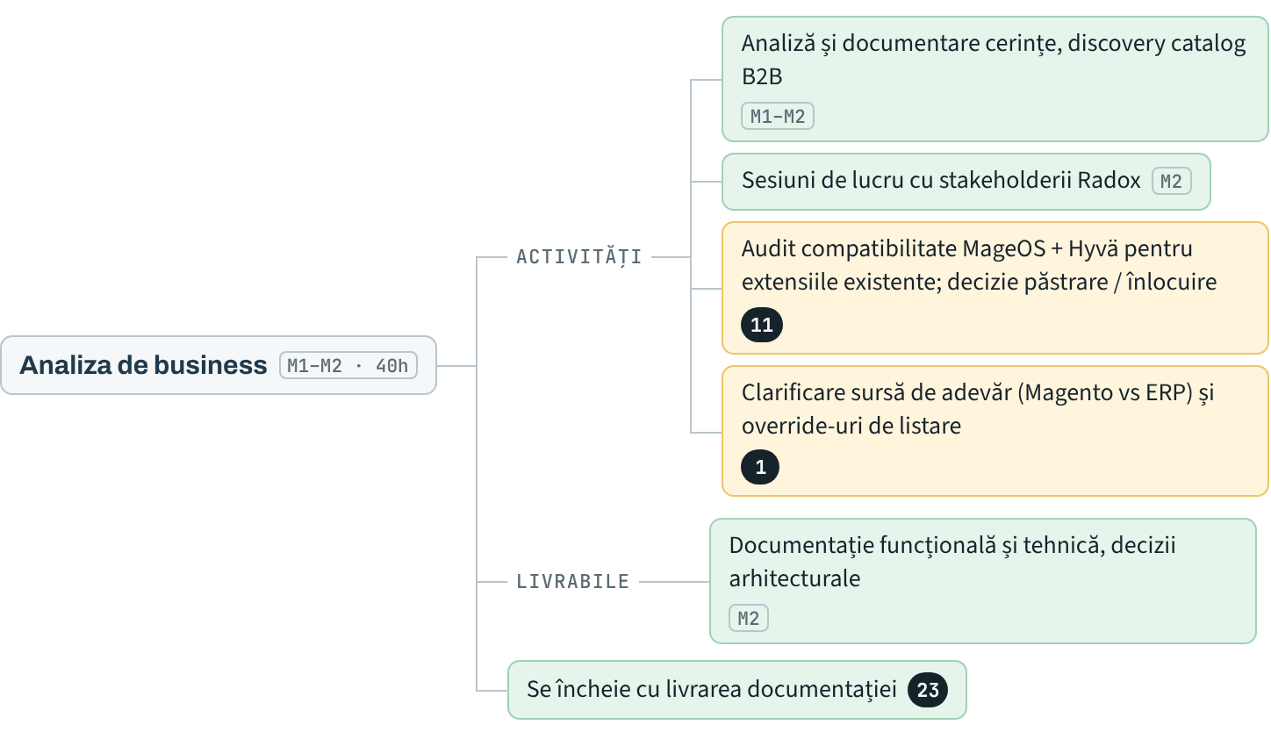

Design Figma
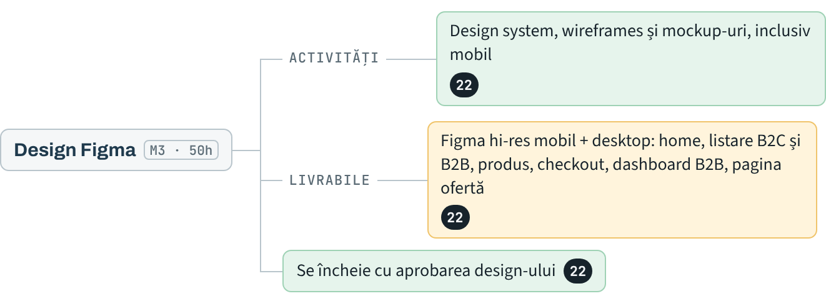

Integrare design interfață
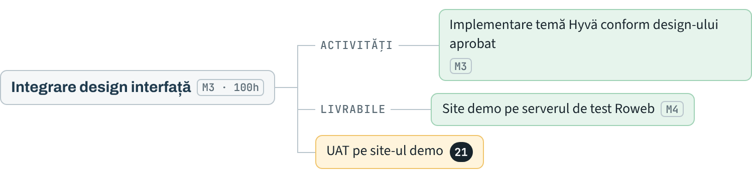

Setup platformă standard
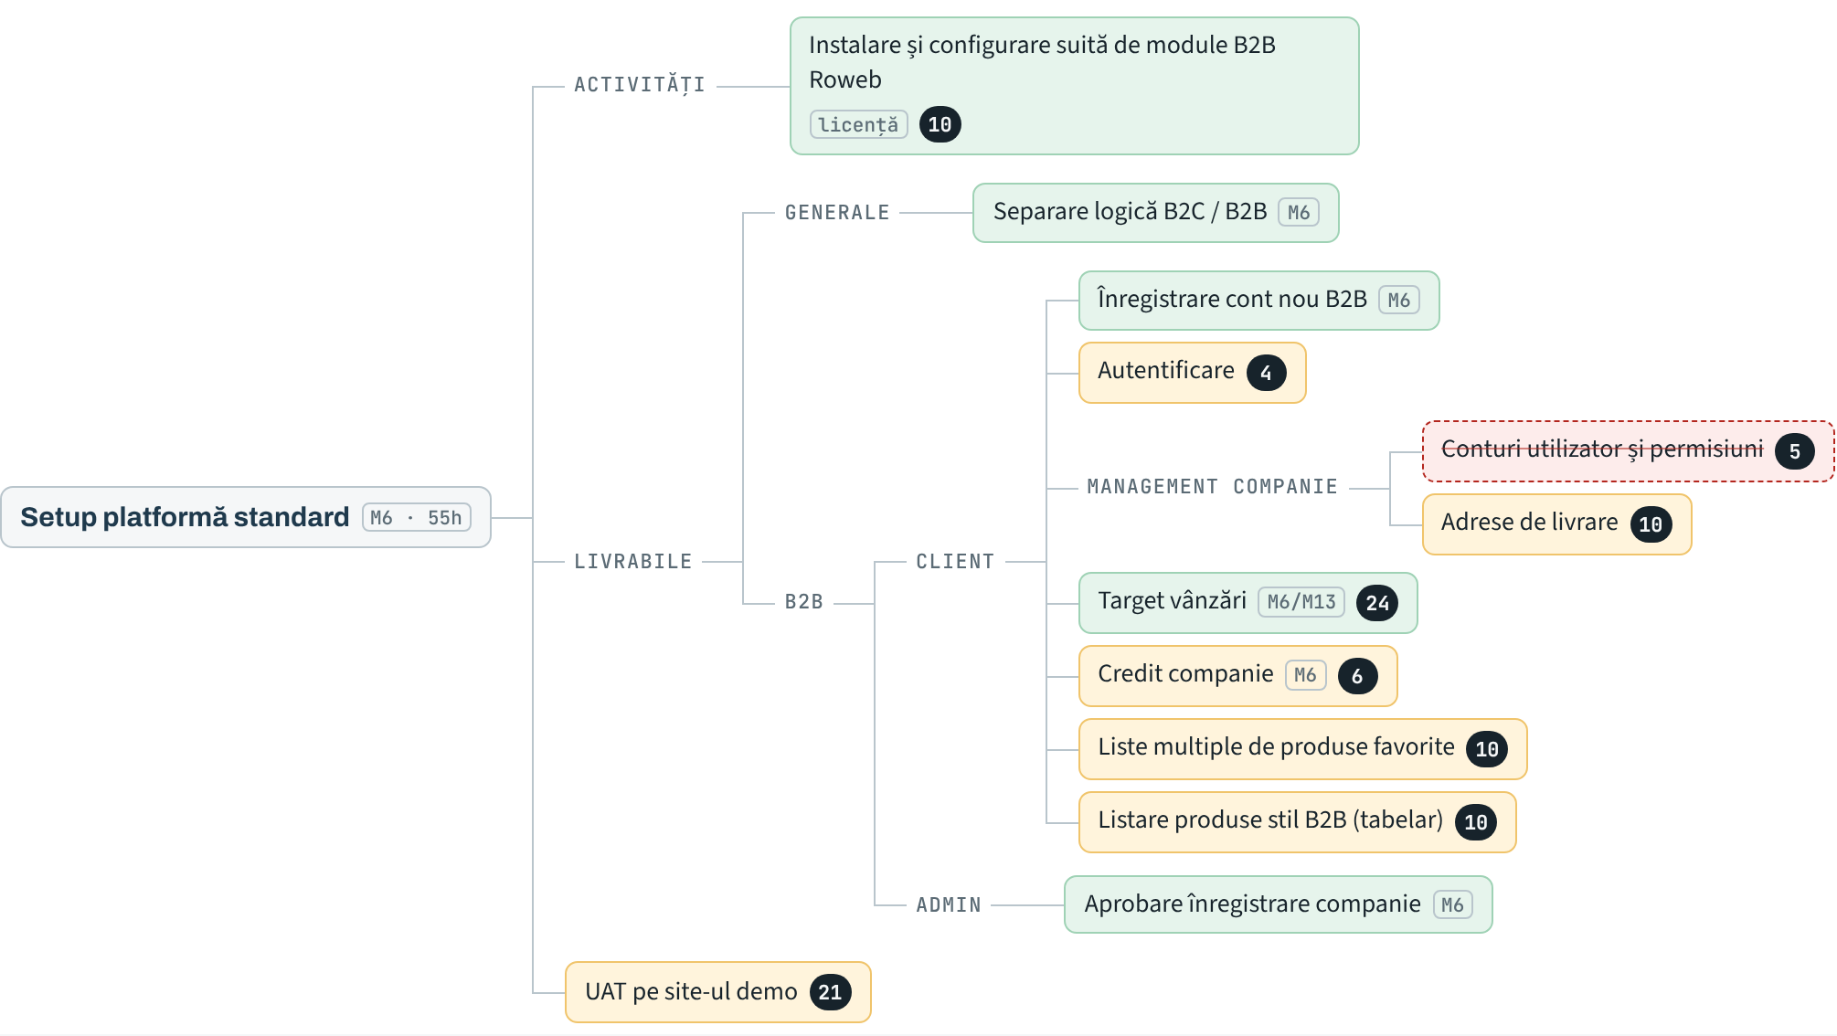

Migrare funcționalități B2C și date
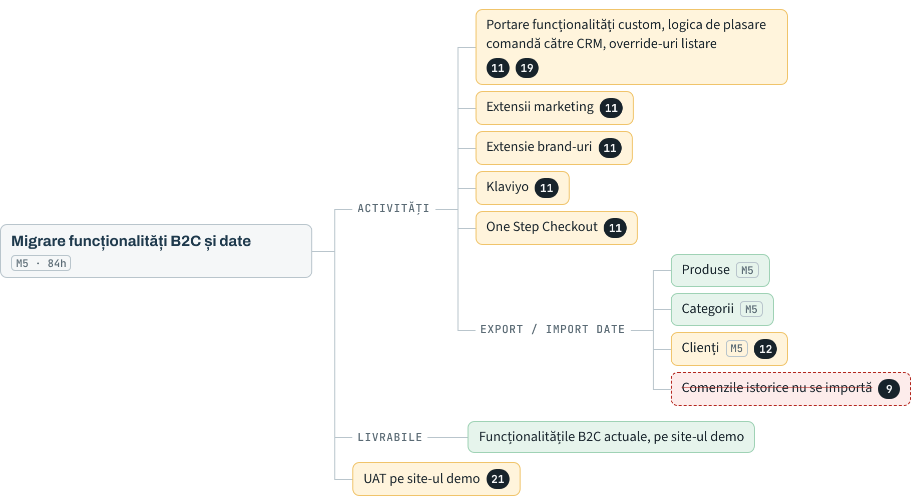

Dezvoltare funcționalități custom
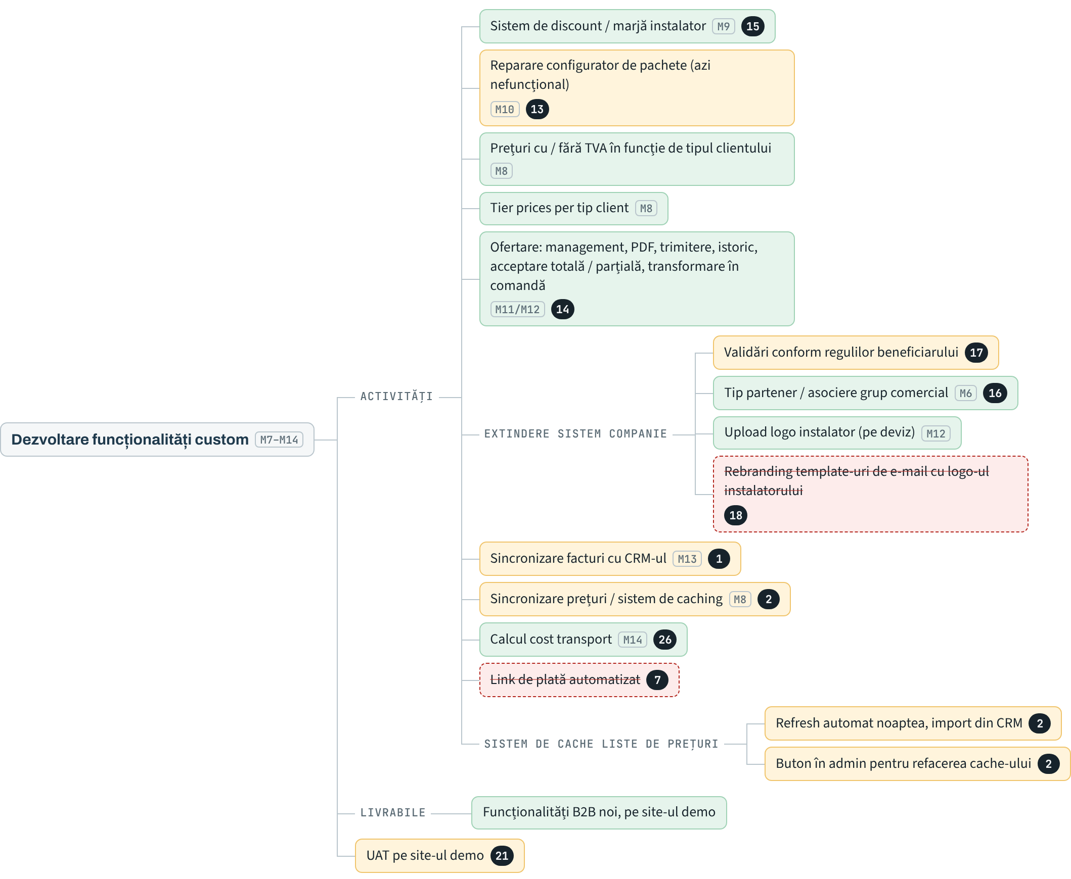

Go live
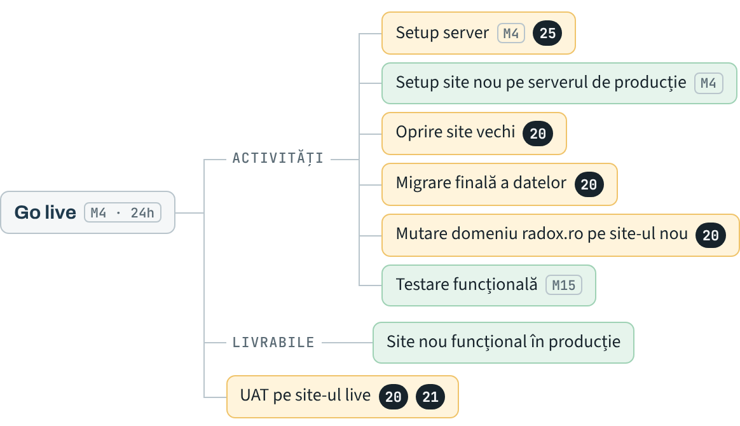

Diagrama 2: Platforma B2B/B2C Radox
Paginile publice (homepage, listare, produs) sunt acoperite. Golurile sunt în My Account (utilizatori, documente, campanii, account manager) și în checkout (plăți B2B, limită de credit). Tot ce depinde de CRM rămâne ambiguu.

Pagini publice, cache și CRM
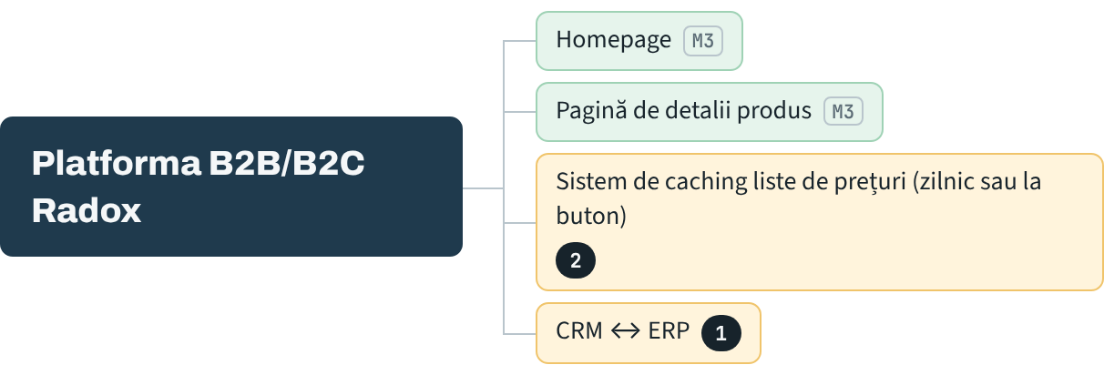

Listare produse
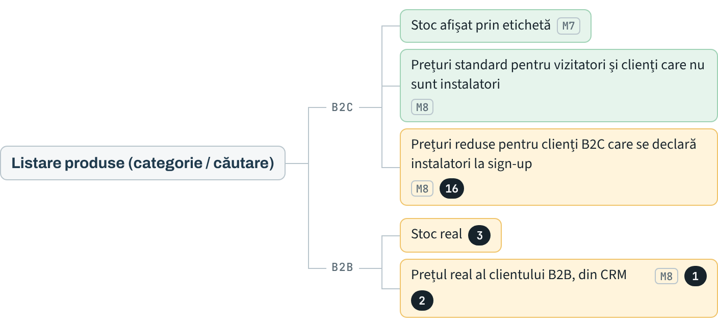

My Account
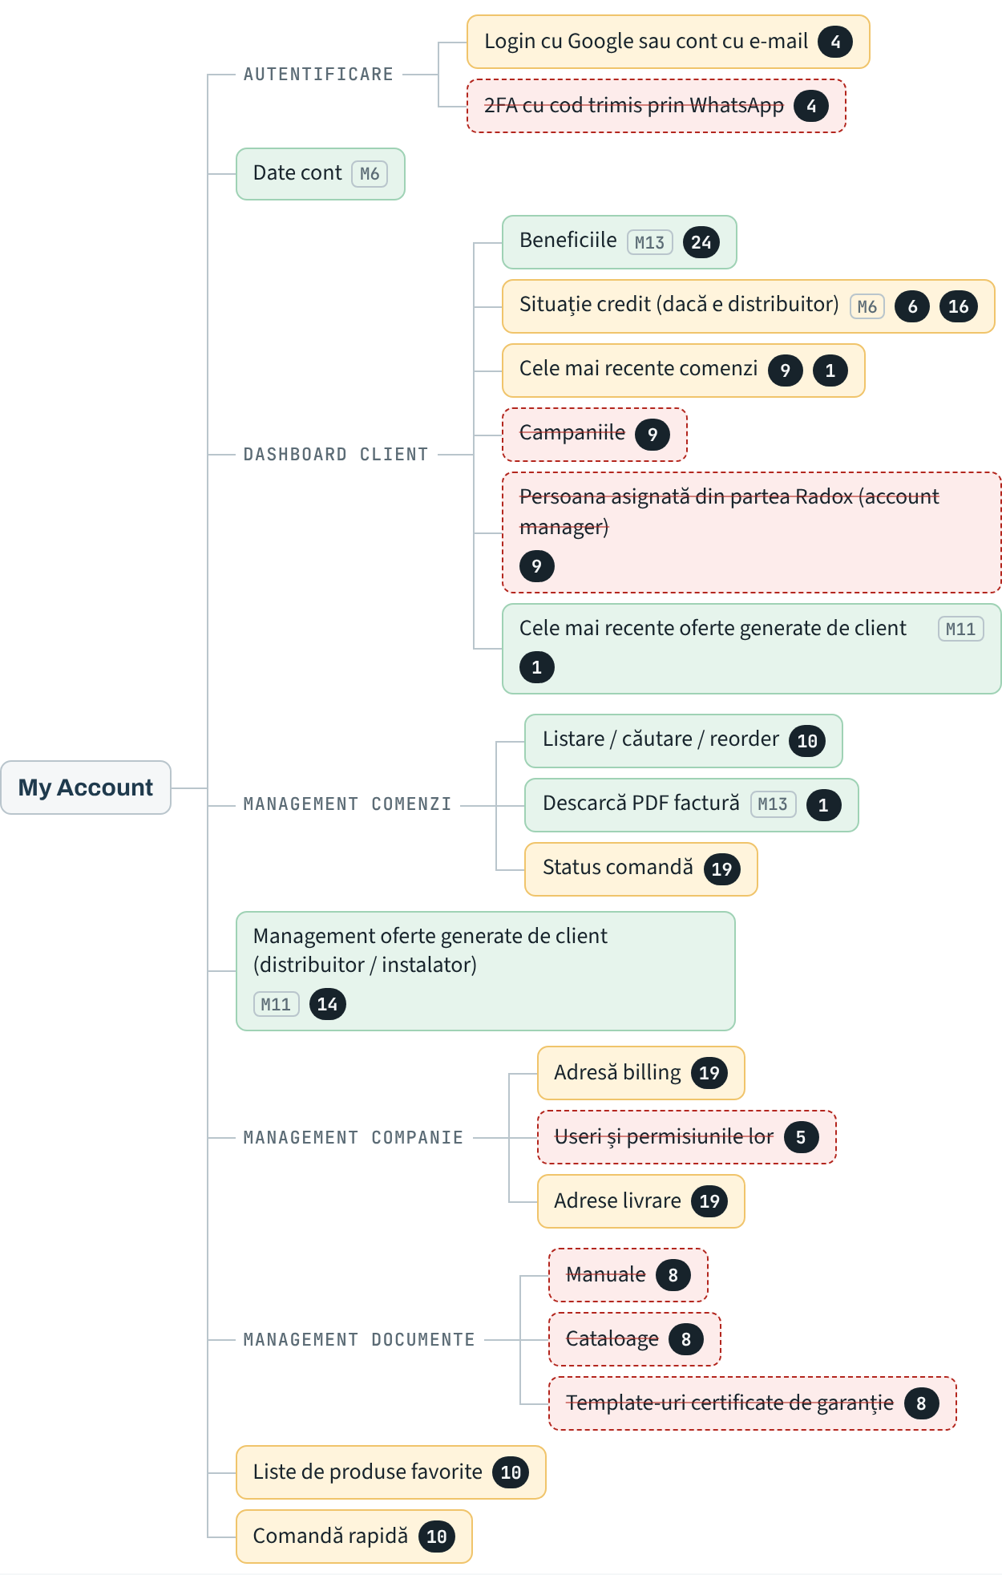

Coș de cumpărături
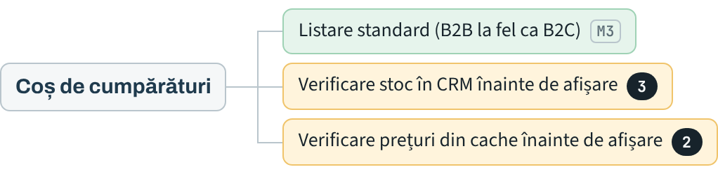

Checkout
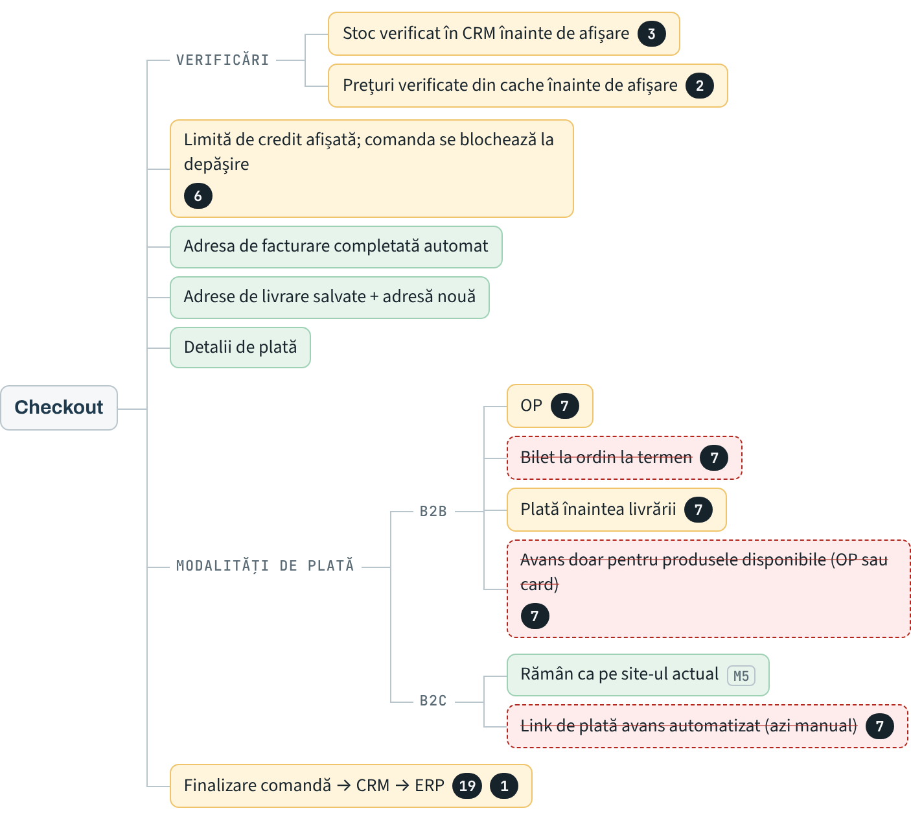

Ambiguități și întrebări pentru Roweb
Fiecare punct arată ce cere diagrama, ce spune oferta și ce trebuie confirmat în scris înainte de semnare. Cele marcate „impact mare” pot schimba semnificativ costul sau termenul.

1. Sursa de adevăr: CRM sau ERP (impact mare)
- Diagrama: CRM-ul e în centru: prețuri, stoc, credit, facturi, statusuri, account manager. ERP-ul stă în spatele CRM-ului.
- Oferta: Vorbește doar de ERP. Contractul de date ERP nu e confirmat, iar integrarea ERP/CRM „de la zero” e exclusă.
- De confirmat: Ce sistem furnizează fiecare tip de date și prin ce API? Dacă un API lipsește, cine îl dezvoltă și cine plătește?

2. Sistemul de cache pentru prețuri (impact mare)
- Diagrama: Componentă separată: import nocturn din CRM și buton de refresh în admin, folosit în listare, coș și checkout.
- Oferta: Nu are modul dedicat. Apare doar ca „comportamentul de cache” în M8, care are 38h pentru tot ce ține de prețuri.
- De confirmat: Sunt incluse importul nocturn și butonul? Pentru câte prețuri (clienți × produse)? Ce se întâmplă cu prețul din coș sau dintr-o ofertă deja trimisă după un refresh?

3. Stocul în timp real (impact mare)
- Diagrama: Stoc real în listarea B2B și verificare live în CRM înainte de coș și checkout.
- Oferta: M7: „disponibilitatea se rezolvă prin reguli agreate”. Nu promite stoc live.
- De confirmat: Verificarea e live sau din cache? Ce vede clientul dacă CRM-ul nu răspunde: se blochează comanda?

4. Autentificare
- Diagrama: Login cu Google sau e-mail, plus 2FA cu cod prin WhatsApp.
- Oferta: Niciuna nu e menționată. La „de clarificat”: se portează autentificarea din B2C „sau se alege o alternativă la cerere”, deci cost separat.
- De confirmat: Cât costă login-ul cu Google și 2FA prin WhatsApp? WhatsApp Business API are cost per mesaj și cere șabloane aprobate de Meta.

5. Mai mulți utilizatori pe o companie (impact mare)
- Diagrama: Management useri și permisiuni în contul de companie.
- Oferta: „Un singur rol principal pe companie”; rolurile multiple complexe sunt excluse.
- De confirmat: Poate o firmă avea mai mulți utilizatori, de exemplu patronul și doi angajați? Dacă da, ce poate face fiecare?

6. Limita de credit
- Diagrama: Situația creditului în dashboard; comanda se blochează dacă depășește limita.
- Oferta: „Credit companie” apare în M6, fără blocarea comenzii și fără sursa datelor.
- De confirmat: Blocarea la checkout e inclusă? De unde vine soldul, cât de des se actualizează și ce se întâmplă când un client final acceptă o ofertă peste limită?

7. Modalități de plată (impact mare)
- Diagrama: B2B: OP, bilet la ordin la termen, plată înainte de livrare, avans doar pentru produsele disponibile. B2C: link de plată automat.
- Oferta: Nu menționează nicio modalitate de plată și nici link-ul de plată.
- De confirmat: OP și plata înainte de livrare sunt configurări simple. Biletul la ordin cere termene per client, iar avansul doar pentru ce e disponibil înseamnă împărțirea comenzii. Cereți cost separat pentru fiecare.

8. Biblioteca de documente
- Diagrama: Radox pune la dispoziție manuale, cataloage și template-uri de certificate de garanție.
- Oferta: „Documente de companie” înseamnă documente încărcate de instalator și validate de Radox.
- De confirmat: Sunt două lucruri diferite. Biblioteca Radox nu e inclusă: cereți să fie adăugată sau cotată.

9. Dashboard: comenzi, campanii, account manager
- Diagrama: Comenzi recente, campanii și persoana de contact din Radox, toate din CRM.
- Oferta: Campaniile și account managerul nu apar. Comenzile istorice nu se importă.
- De confirmat: În „comenzi recente” clientul vede doar comenzile noi sau și pe cele vechi din CRM? Campaniile și account managerul sunt incluse?

10. Funcții standard nenumite
- Diagrama: Liste multiple de favorite, listare tabelară B2B, comandă rapidă, adrese de livrare, reorder.
- Oferta: Nu le numește. Probabil fac parte din suita B2B Roweb, dar lista funcțiilor suitei nu e atașată.
- De confirmat: Cereți lista completă a funcționalităților suitei, ca anexă la licența de 10.000 EUR.

11. Migrarea extensiilor pe Hyvä (impact mare)
- Diagrama: Portare logică custom, extensii de marketing, brand-uri, Klaviyo, One Step Checkout, plus audit de compatibilitate.
- Oferta: M5 are 84h pentru „minimul necesar”; personalizările neinventariate sunt excluse; licențele Amasty și Klaviyo rămân ale Radox.
- De confirmat: Extensiile făcute pentru tema veche nu merg automat pe Hyvä. Cine plătește modulele de compatibilitate sau înlocuirea (de exemplu Hyvä Checkout în loc de One Step Checkout)?

12. Migrarea clienților
- Diagrama: Export / import clienți.
- Oferta: Include „clienți”, fără detalii.
- De confirmat: Se păstrează parolele? Cum devin clienții actuali conturi de companie B2B? Se păstrează URL-urile vechi pentru SEO?

13. Configuratorul de pachete
- Diagrama: „Configurator de pachete standard Magento, azi nefuncțional”.
- Oferta: „Funcționalitate existentă în ERP, momentan nefuncțională”; fluxul a fost explicat doar verbal.
- De confirmat: Descrieți fluxul în scris înainte de semnare. Diferența Magento vs ERP schimbă complet efortul.

14. Ofertarea: detalii de fixat
- Diagrama: Management oferte, PDF, trimitere, istoric, acceptare totală sau parțială, transformare în comandă.
- Oferta: Inclus: M11 (119h) și M12 (40h). Semnătura electronică și negocierea în mai multe runde sunt excluse.
- De confirmat: Cât e valabilă o ofertă? Ce preț se aplică dacă s-a schimbat până la acceptare? Cum se recalculează discountul și transportul la acceptare parțială? Pe ce companie se face comanda?

15. Reguli de discount
- Diagrama: Sistem de discount / marjă pentru instalator.
- Oferta: Doar ierarhie liniară. Regulile concurente, bonusarea retroactivă și discountul automat la target sunt excluse.
- De confirmat: Scrieți acum toate regulile comerciale. Orice regulă care nu încape în ierarhia liniară va fi cost separat.

16. Tipuri de client
- Diagrama: Instalatorii B2C care se declară la sign-up primesc prețuri reduse; distribuitorii au credit.
- Oferta: 5 tipuri fixe de partener, fiecare cu grup comercial.
- De confirmat: Care sunt cele 5 tipuri? „Instalator B2C” e unul dintre ele? Declararea la sign-up e aprobată de Radox sau e automată?

17. „Validări conform regulilor beneficiarului”
- Diagrama: Validări la înregistrarea companiei.
- Oferta: Nu definește regulile.
- De confirmat: Listați validările (CUI, documente, tip firmă). Ce nu e scris acum devine change request.

18. E-mailuri cu brandul instalatorului
- Diagrama: Template-uri de e-mail rebranduite cu logo-ul instalatorului.
- Oferta: Include doar logo-ul pe devizul PDF.
- De confirmat: E-mailurile către clientul final pleacă în numele instalatorului sau al Radox? Rebrandingul e inclus?

19. Sincronizarea comenzilor și a datelor de cont (impact mare)
- Diagrama: Comanda merge în CRM și apoi în ERP; statusul, adresele și facturile vin înapoi din CRM.
- Oferta: Exclude „sincronizarea bidirecțională completă cu ERP”. Comenzile B2B au date noi: companie, ofertă, termen de plată.
- De confirmat: E inclusă adaptarea fluxului de comandă spre CRM? Statusurile comenzilor și adresele se sincronizează înapoi în platformă?

20. Go-live (impact mare)
- Diagrama: Fază separată: server, oprire site vechi, migrare finală, mutare domeniu, testare, UAT pe live.
- Oferta: Nu are modul de go-live. DNS și hosting sunt excluse. Garanția după lansare și redirecturile SEO nu apar.
- De confirmat: Cine face migrarea finală (comenzile și clienții noi apăruți între timp)? Sunt incluse redirecturile 301? Ce garanție gratuită există după lansare?

21. UAT pe etape (impact mare)
- Diagrama: UAT la finalul fiecărei faze, pe site-ul demo.
- Oferta: Un singur UAT, în Etapa 5. Ordinea etapelor diferă: migrarea vine la final.
- De confirmat: Cereți UAT după fiecare etapă și legați plățile de acceptarea fiecărei etape.

22. Volumul de design
- Diagrama: Design system și 7 tipuri de pagini, mobil și desktop.
- Oferta: 50h de design.
- De confirmat: Câte ecrane exact (My Account are multe sub-pagini, plus pagina publică de ofertă și devizul PDF)? Câte runde de revizii?

23. Ce se întâmplă după analiză
- Diagrama: Faza se încheie cu livrarea documentației.
- Oferta: Analiza (40h) e recomandată ca etapă scurtă, dar fără punct de decizie.
- De confirmat: Dacă analiza arată efort mai mare, puteți renegocia sau opri proiectul fără penalități?

24. Target de vânzări
- Diagrama: Target și beneficii în contul clientului.
- Oferta: Afișare progres și beneficiu; aplicarea automată a beneficiului e exclusă.
- De confirmat: Beneficiul se aplică manual de Radox? Dacă îl vreți automat, cereți cotație.

25. Serverul de producție
- Diagrama: Setup server.
- Oferta: M4 pregătește producția, dar costurile de hosting sunt excluse.
- De confirmat: Cine furnizează serverul, cu ce specificații și cât costă lunar?

26. Transport
- Diagrama: Calcul cost transport.
- Oferta: Se portează modulul existent; integrarea nouă cu firme de curierat e exclusă.
- De confirmat: Modulul existent acoperă livrările B2B: paleți, comenzi mari, livrare la șantier?

În ofertă, dar nu în diagrame
Oferta numără ore pentru cinci fluxuri pe care diagramele nu le cer. Confirmați că le vreți. Dacă nu, cereți ca orele să fie mutate pe ce lipsește.
Flux din ofertă | Modul
Cerere de ofertă pornită de instalator din catalog | M11
Ofertă trimisă de Radox către instalator, cu statusuri și istoric | M11
Documente de companie încărcate de instalator și validate de Radox | M6
Notificări de scadență pentru facturile Radox | M13
Deviz PDF pentru clientul final, fără marjă și prețuri de achiziție | M12

Recomandări pentru negociere și contract
Scopul Radox este să plătească 55.680 EUR pentru produsul din diagrame, nu pentru o versiune mai mică. Primul pas: trimiteți diagramele la Roweb și cereți o matrice „nod din diagramă → modul / ore / inclus sau exclus”.

Perimetru
- Diagramele devin anexă la contract, cu fiecare element marcat inclus sau exclus.
- Lista funcționalităților suitei B2B Roweb devine anexă la licență.
- Ce nu e scris explicit va fi tratat ca change request plătit.

Structura contractului
- Preț fix pe livrabile, nu pe ore.
- Plăți legate de UAT acceptat pe fiecare fază, nu un singur UAT la final.
- Etapa de analiză (40h) separată, cu opțiune de renegociere sau ieșire.
- Criterii de acceptanță scrise pentru ofertare, prețuri și cache, checkout B2B.
- Garanție gratuită pentru bug-uri 3–6 luni după lansare.
- Procedură de change request cu tarif fix și plafon.
- Calendar cu termene și eventual penalități; oferta nu are calendar.

Licența de 10.000 EUR
- Acces garantat la codul sursă (oferta spune doar „se poate acorda”) și dreptul de a lucra cu alt furnizor pentru mentenanță.
- Costul mentenanței și al upgrade-urilor Magento/PHP negociat de acum.
- Licența e negociabilă: economia adusă de suită (1.400h → 886h) e deja în ore.

Costuri care nu apar în ofertă
Hosting, licențe Amasty și Klaviyo, eventual Hyvä Checkout, WhatsApp Business API, procesatorul de plăți, mentenanța după lansare. Cereți o estimare ca să aveți costul total real.

Ce trebuie să decidă Radox
- ☐ Ce date vin din CRM și ce date vin din ERP; documentația API și mediul de test.
- ☐ Regulile de preț și discount pe tipuri de client.
- ☐ Comportamentul ofertelor: valabilitate, schimbări de preț, pe cine se face comanda.
- ☐ Ce se întâmplă dacă CRM-ul cade: se blochează vânzarea sau se vinde din cache.
- ☐ GDPR pentru datele clienților finali ai instalatorilor.
- ☐ Cine face UAT din partea Radox și cât timp are alocat.

